## ****Cardinal Numbers****

|  |  |
| --- | --- |
| 0 **ZERO or OH**  1 **ONE** 2 **TWO** 3 **THREE** 4 **FOUR** 5 **FIVE** 6 **SIX** 7 **SEVEN** 8 **EIGHT** 9 **NINE** | 10 **TEN** 11 **ELEVEN** 12 **TWELVE** 13 **THIRTEEN** 14 **FOURTEEN** 15 **FIFTEEN** 16 **SIXTEEN** 17 **SEVENTEEN** 18 **EIGHTEEN** 19 **NINETEEN** |

### Numbers from 20 to 90:

|  |  |
| --- | --- |
| **20 TWENTY 30 THIRTY 40 FORTY 50 FIFTY** | **60 SIXTY 70 SEVENTY 80 EIGHTY 90 NINETY** |

### 100 1,000

|  |  |
| --- | --- |
| 100 **A ______________** Or **ONE ______________** 200 **TWO ______________**  **Etc …..** | 1,000 **A ______________** Or **ONE ______________** 2,000 **TWO ______________**  **Etc …..** |

## ****Ordinal Numbers****

1st – **THE ______________ – LE PREMIER**  
2nd – **THE ______________ – LE SECOND**  
3rd – **THE ______________ – LE TROISIÈME**

For others, you finish with « th »

|  |  |
| --- | --- |
| 4th – THE FOUR**TH** – LE QUATRIÈME 5th – THE FIF**TH** – LE CINQUIÈME 6th – THE SIX**TH** – LE SIXIÈME 7th – THE SEVEN**TH** – LE SEPTIÈME 8th – THE EIGH**TH** – LE HUITIÈME 9th – THE NIN**TH** – LE NEUVIÈME 10th – THE TEN**TH** – LE DIXIÈME 11th – THE ELEVEN**TH** – LE ONZIÈME 12th – THE TWELF**TH** – LE DOUZIÈME | 13th – THE THIRTEEN**TH** – LE TREIZIÈME 14th – THE FOURTEEN**TH** – LE QUATORZIÈME 15th – THE FIFTEEN**TH** – LE QUINZIÈME 16th – THE SIXTEEN**TH** – LE SEIZIÈME 17th – THE SEVENTEEN**TH** – LE DIX-SEPTIÈME 18th – THE EIGHTEEN**TH** – LE DIX-HUITIÈME 19th – THE NINETEEN**TH** – LE DIX-NEUVIÈME 20th – THE TWENTIE**TH** – LE VINGTIÈME |

**Years**  
How do you read the years?   
1985:   
1906:   
2000:   
2021:

1. **TIME**
2. What's the Time in English?

How do you read the time?

**Example: 7:15** – ___________________

**Example: 19:45** – ___________________

**Example: 11:30** – ___________________

**Example: 11:06** – ___________________

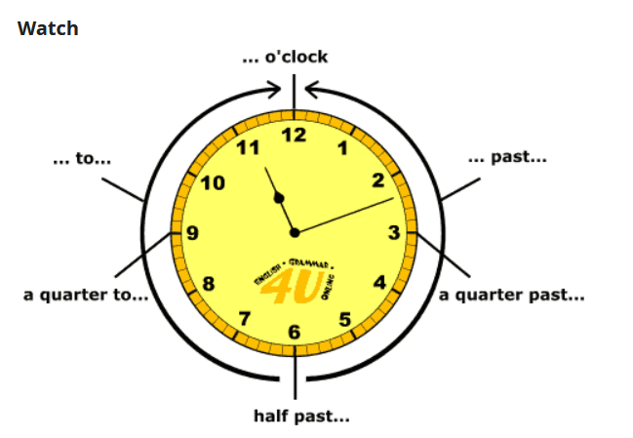

|  |  |  |
| --- | --- | --- |
| **Days of the week** | **Months of the year** | **Times of a day** |
| **Lundi – Monday** **Mardi – Tuesday** **Mercredi – Wednesday** **Jeudi – Thursday** **Vendredi – Friday** **Samedi – Saturday** **Dimanche – Sunday** | **Janvier – January** **Février – February** **Mars – March** **Avril – April** **Mai – May** **Juin – June** **Juillet – July** **Août – August** **Septembre – September** **Octobre – October** **Novembre – November** **Décembre – December** | **Matin – Morning** **Midi – Noon (ou midday)** **Après-midi – Afternoon** **Soir – Evening** **Nuit – Night** **Minuit – Midnight** |

Comme en français, le samedi et le dimanche forme le « **Weekend**« .  
Les anglais utilisent également le terme « **Weekday** » pour désigner les jours de la semaine.

On utilise généralement la préposition « **on** » avant le jour.

**I’m going to London on Friday**. Je vais à Londres vendredi / **See you on Saturday**. À samedi

Contrairement aux jours de la semaine, on utilise la préposition « **in** » avant les mois de l’année :

**My birthday is in December**. Mon anniversaire est en Décembre.

En revanche, on utilise la préposition « on » pour une date :

**My birthday is on December 12th**. Mon anniversaire est le 12 décembre.

See Number Generator:

<https://www.ego4u.com/en/cram-up/vocabulary/numbers/exercises?type=cardinal>

<https://www.ego4u.com/en/cram-up/vocabulary/date/exercises?type=spoken>

<https://www.ego4u.com/en/cram-up/vocabulary/date/exercises?type=written>

<https://www.ego4u.com/en/cram-up/vocabulary/time/exercises>

<https://agendaweb.org/vocabulary/numbers-1-100-exercises.html>